Visual Chile

Enviame jumpseller

Configuración Envíame JumpSeller

Contenido

Paso 1. Registrar método externo 2

Paso 2. Llenar los datos con el Api de Envíame Visual Chile 3

Paso 3. Seleccionar métodos 3

# Paso 1. Registrar método externo

En el Panel de administración de la tienda, se dirige a configuración -> envió -> métodos de envió externo y agregar.

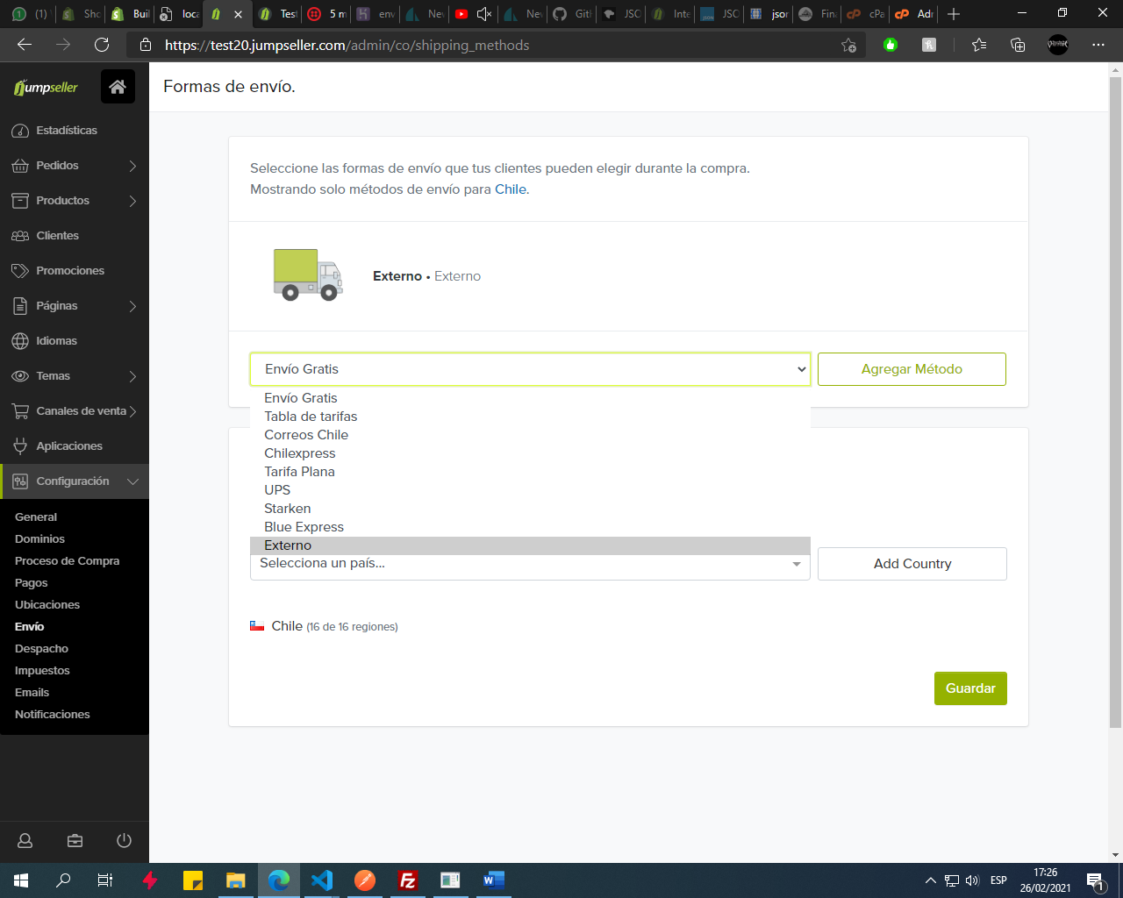

# Paso 2. Llenar los datos con el Api de Envíame Visual Chile

Nombre del método *: Envíame

URL de devolución de llamada *: <https://enviame-app.herokuapp.com/shipping>

Token de API: afw6mcptnjy448t227a1vh74lcv36jhz

URL para buscar la lista*: <https://hechoenespana.com/list-shipping.php>

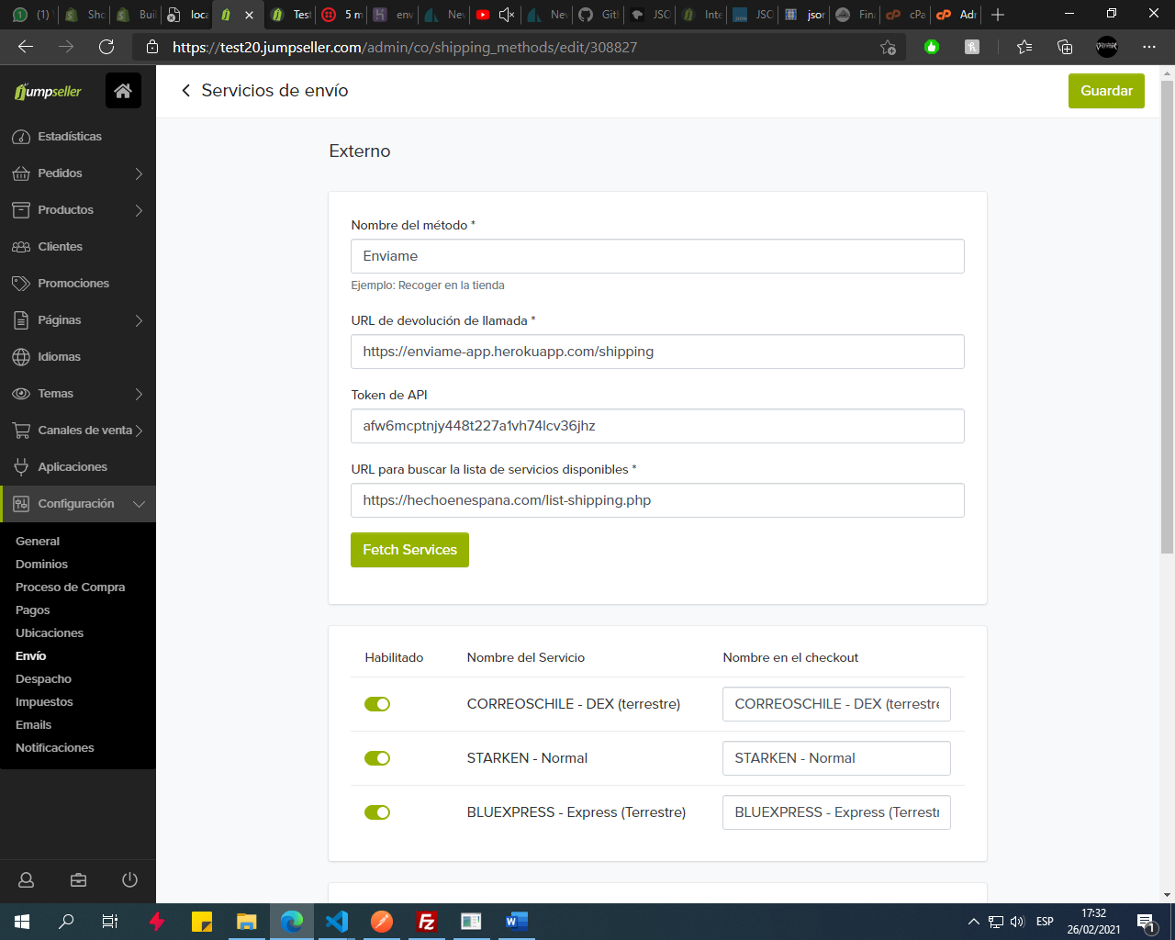Y Presionar el botón Fetch Service.

# Paso 3. Seleccionar métodos

Selecciona los métodos de envió que desean estar disponibles.

Y llenar información del origen de la bodega

